|  |  |  |  |  |
| --- | --- | --- | --- | --- |
| **Ngày soạn** | **Ngày dạy** | **Ngày** | 24/10/24 | 29/10/24 |
| 6/10/2024 | **TT tiết theo TKB** | 5 | 4 |
| **Lớp** | 9C | 9C |

**Tuần 7, 8- Tiết 21, 22**

**BÀI TẬP CUỐI CHƯƠNG II**

Môn học/Hoạt động giáo dục: Môn Toán 9- Lớp 9C

Thời gian thực hiện: 2 tiết

**I.** **MỤC TIÊU**:

**1. Kiến thức:**

Học xong bài này, HS đạt các yêu cầu sau:

* Ôn tập về khái niệm và tính chất cơ bản của bất đẳng thức.
* Ôn tập giải bất phương trình bậc nhất một ẩn.
* Ứng dụng của bất phương trình vào các bài toán thực tế.

**2. Năng lực**

***Năng lực chung:***

* Năng lực tự chủ và tự học trong tìm tòi khám phá
* Năng lực giao tiếp và hợp tác trong trình bày, thảo luận và làm việc nhóm
* Năng lực giải quyết vấn đề và sáng tạo trong thực hành, vận dụng.

***Năng lực riêng:*** tư duy và lập luận toán học, giao tiếp toán học; mô hình hóa toán học; giải quyết vấn đề toán học.

* Tư duy và lập luận toán học: So sánh, phân tích dữ liệu, phân tích, lập luận giải thích các tính chất của bất đẳng thức, các bước giải bất phương trình.
* Mô hình hóa toán học: mô tả các dữ kiện bài toán thực tế, giải quyết bài toán gắn với bất phương trình bậc nhất một ẩn.
* Giải quyết vấn đề toán học: áp dụng các tính chất cơ bản để chứng minh bất đẳng thức và giải bất phương trình bậc nhất một ẩn.
* Giao tiếp toán học: đọc, hiểu thông tin toán học.
* Sử dụng công cụ, phương tiện học toán: sử dụng máy tính cầm tay.

**3. Phẩm chất**

* Tích cực thực hiện nhiệm vụ khám phá, thực hành, vận dụng.
* Có tinh thần trách nhiệm trong việc thực hiện nhiệm vụ được giao.
* Khách quan, công bằng, đánh giá chính xác bài làm của nhóm mình và nhóm bạn.
* Tự tin trong việc tính toán; giải quyết bài tập chính xác.

**II. THIẾT BỊ DẠY HỌC VÀ HỌC LIỆU**

**1 - GV:** SGK, SGV, Tài liệu giảng dạy, giáo án PPT, PBT (ghi đề bài cho các hoạt động trên lớp), các hình ảnh liên quan đến nội dung bài học,...

**2 - HS**:

- SGK, SBT, vở ghi, giấy nháp, đồ dùng học tập (bút, thước...), bảng nhóm, bút viết bảng nhóm.

**III. TIẾN TRÌNH DẠY HỌC**

**A. HOẠT ĐỘNG KHỞI ĐỘNG (MỞ ĐẦU)**

**a) Mục tiêu:** Tạo hứng thú, thu hút HS tìm hiểu nội dung bài học.

**b) Nội dung:** GV cho HS thực hiện yêu cầu của bài toán mở đầu.

**c) Sản phẩm:** HS trả lời câu hỏi và hoàn thiện các bài tập được giao.

**d) Tổ chức thực hiện:**

**Bước 1: Chuyển giao nhiệm vụ:**

- GV cho HS thảo luận nhóm 4 HS hoàn thành bài tập 1; 2 SGK – tr.42

**Bước 2: Thực hiện nhiệm vụ:** HS quan sát và chú ý lắng nghe, thảo luận nhóm và thực hiện yêu cầu theo dẫn dắt của GV.

**Bước 3: Báo cáo, thảo luận:** GV gọi đại diện một số thành viên nhóm HS trả lời, HS khác nhận xét, bổ sung.

**Bước 4: Kết luận, nhận định:** GV ghi nhận câu trả lời của HS, trên cơ sở đó dẫn dắt HS vào tìm hiểu bài học mới: “Trong bài học hôm nay chúng ta cùng củng cố các kiến thức quan trọng của chương II, hệ thống lại các dạng bài tập và ứng dụng các kiến thức đó giải một số bài toán thực tế”.

$⇒$**BÀI TẬP CUỐI CHƯƠNG II**

**Gợi ý đáp án:**

1. C

2. a) Đ. B) S. c) Đ. d) S.

**B.** **HÌNH THÀNH KIẾN THỨC MỚI**

**Hoạt động 1: Ôn tập lại kiến thức đã học**

**a) Mục tiêu:**

- Hệ thống lại lý thuyết về bất đẳng thức và bất phương trình bậc nhất một ẩn.

**b) Nội dung:**

-HS hệ thống hóa kiến thức trong chương II.

**c) Sản phẩm:** HS hình thành được kiến thức bài học, câu trả lời của HS.

**d) Tổ chức thực hiện:**

|  |  |
| --- | --- |
| **HĐ CỦA GV VÀ HS** | **SẢN PHẨM DỰ KIẾN** |
| **Bước 1: Chuyển giao nhiệm vụ:**  - GV chia lớp thành các nhóm theo tổ, HS hoạt động nhóm, vẽ sơ đồ tư duy tổng hợp lại toàn bộ lý thuyết chương II.  + Sau đó, GV chỉ định một số HS bất kì lên bảng trình bày về các kiến thức đã củng cố được.  + HS dưới lớp nhận xét và GV bổ sung.  **Bước 2: Thực hiện nhiệm vụ:**  - HĐ cá nhân: HS suy nghĩ, hoàn thành vở.  - HĐ cặp đôi, nhóm: các thành viên trao đổi, đóng góp ý kiến và thống nhất đáp án.  Cả lớp chú ý thực hiện các yêu cầu của GV, chú ý bài làm các bạn và nhận xét.  - GV: quan sát và trợ giúp HS.  **Bước 3: Báo cáo, thảo luận:**  - HS trả lời trình bày miệng/ trình bày bảng, cả lớp nhận xét, GV đánh giá, dẫn dắt, chốt lại kiến thức.  **Bước 4: Kết luận, nhận định:** GV tổng quát lưu ý lại kiến thức trọng tâm trong chương II. | **Ôn tập kiến thức đã học trong chương II.**  - Sơ đồ tư duy được để trong phần ghi chú bên dưới. |

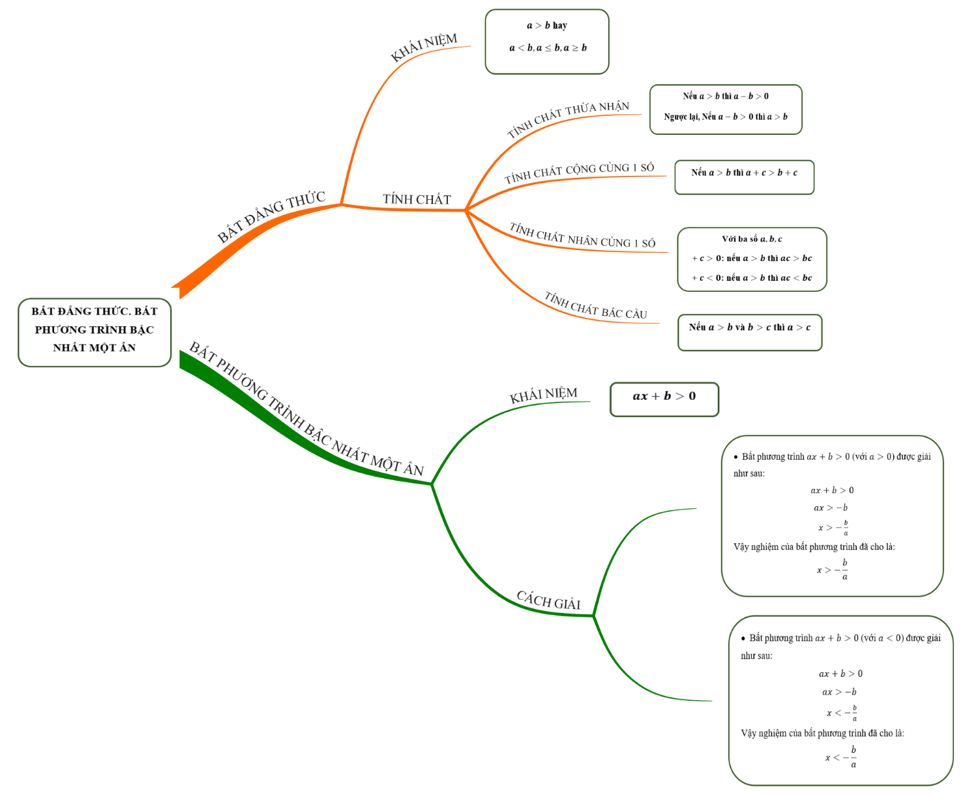

**C. HOẠT ĐỘNG LUYỆN TẬP**

**a) Mục tiêu:** Học sinh củng cố lại kiến thức đã học thông qua một số bài tập.

**b) Nội dung:** HS vận dụng các kiến thức của bài học làm bài tập 3; 4; 5; 6; 7 (SGK – tr.42), HS trả lời các câu hỏi trắc nghiệm.

**c) Sản phẩm học tập:** Câu trả lời của HS.

**d) Tổ chức thực hiện:**

**Bước 1: Chuyển giao nhiệm vụ:**

- GV cho HS làm câu hỏi trắc nghiệm:

**Câu 1.** Chọn khẳng định sai trong các khẳng định sau :

A. Nếu $a<b$ thì $a+c<b+c$. B. Nếu $a>b$ thì $a-c>b-c$.

C. Nếu $a≥b$ và $c<0$ thì $ac≤bc$. D. Nếu $a≤b$ và $c>0$ thì $ac≥bc$.

**Câu 2**. Nghiệm của bất phương trình $-7\left(3x+5\right)≥0$

A. $x>\frac{3}{5}$. B. $x≤-\frac{5}{3}$.

C. $x≥-\frac{5}{3}$. D. $x>-\frac{5}{3}$.

**Câu 3.** Cho $x≤y$. Khẳng định nào sau đây sai?

A. $1+2x≤1+2y$. B. $-x-3≤-y-3$.

C. $-3x≥-3y$ D. $\frac{1}{5}y+1≥\frac{1}{5}x+1$.

**Câu 4.** Giải bất phương trình $\frac{x-2}{4}<\frac{x+1}{6}$.

A. $x<8$. B. $x>-8$.

C. $x>8$. D. $x<-8$.

**Câu 5.** Một người đi bộ một quãng đường dài 18km trong khoảng thời gian không nhiều hơn là 4 giờ. Lúc đầu người đó đi với vận tốc 5km/h, về sau đi với vận tốc 4km/h. Xác định độ dài đoạn đường tối thiểu mà người đó đã đi với vận tốc 5km/h ?

A. $7km$. B. $8km$.

C. $9km$. D. $10km$.

**Câu 6.** Giải bất phương trình sau :

$$3\left(x+2\right)\left(x-2\right)≤3x^{2}+x$$

A. $x>14$. B. $x≤-14$.

C. $x≥-14$. D.

- Đáp án câu hỏi trắc nghiệm

|  |  |  |  |  |  |
| --- | --- | --- | --- | --- | --- |
| **Câu 1** | **Câu 2** | **Câu 3** | **Câu 4** | **Câu 5** | **Câu 6** |
| D | B | B | A | D | C |

**Bước 2: Thực hiện nhiệm vụ:** HS quan sát và chú ý lắng nghe, thảo luận nhóm, hoàn thành các bài tập GV yêu cầu.

- GV quan sát và hỗ trợ.

**Bước 3: Báo cáo, thảo luận:** - Câu hỏi trắc nghiệm: HS trả lời nhanh, giải thích, các HS chú ý lắng nghe sửa lỗi sai.

- Mỗi bài tập GV mời HS trình bày. Các HS khác chú ý chữa bài, theo dõi nhận xét bài trên bảng.

**Kết quả:**

**3.**

a) Do $a>5$ nên $a-1>5-1$ hay $a-1>4$

Khi đó $\frac{a-1}{2}>2$, suy ra $\frac{a-1}{2}-2>0$

Vậy $a>5$ thì $\frac{a-1}{2}-2>0$.

b) Do $b>7$ nên $b+3>7+3$ hay $b+3>10$

Khi đó $\frac{b+3}{5}>2$ nên $-\frac{b+3}{2}<-2$, suy ra $4-\frac{b+3}{2}<2$

Vậy $b>7$ thì $4-\frac{b+3}{2}<2$.

**4.**

**+** Có $a>4,2$ nên $3a>3.4,2$ hay $3a>12,6$

Suy ra $3a+1,2>12,6+1,2$ do đó .

+ Có $a<4,3$ nên $3a<3.4,3$ hay $3a<12,9$

Suy ra $3a+1,2<12,9+1,2$ do đó $3a+1,2<14,1$

Vậy $13,8<3a+1,2<14,1$.

**5.**

a) Do $a≥2$ nên $a.a≥2.a$ hay $a^{2}≥2a$.

b) Xét hiệu : ${\left(a+1\right)}^{2}-\left(4a+1\right)=a^{2}+2a+1-4a-1=a^{2}-2a=a(a-2)$

Có $a≥2$ nên $a-2≥0$ và $a≥2$

Suy ra $a\left(a-2\right)≥0$ hay ${\left(a+1\right)}^{2}-\left(4a+1\right)≥0$ nên ${\left(a+1\right)}^{2}≥4a+1$.

**6.**

Gọi độ dài ba cạnh của tam giác là $a, b, c$ ($a,b,c>0$).

Theo bất đẳng thức tam giác, ta có : $a+b>c$.

Suy ra $a+b+c>2c$

Do đó : $\frac{a+b+c}{2}>c$

Chứng minh tương tự, ta cũng có : $\frac{a+b+c}{2}>a;\frac{a+b+c}{2}>b$.

Vậy nửa chu vi của một tam giác lớn hơn độ dài mỗi cạnh của tam giác đó.

**7.**

a) $5+7x≤11$

$7x≤11-5$

$7x≤6$

$x≤\frac{6}{7}$

Vậy nghiệm của bất phương trình đã cho là $x≤\frac{6}{7}$.

b) $2,5x-6>9+4x$

$2,5x-4x>9+6$

$-1,5x>15$

$x<-10$

Vậy nghiệm của bất phương trình đã cho là $x<-10$.

c) $2x-\frac{x-7}{3}<9$

$6x-x+7<27$

$5x<20$

$x<4$

Vậy nghiệm của bất phương trình đã cho là $x<4$.

d) $\frac{3x+5}{2}+\frac{x}{5}-0,2x≥4$

$5\left(3x+5\right)+2x-2x≥40$

$15x+25≥40$

$15x≥15$

$x≥1$

Vậy nghiệm của bất phương trình đã cho là $x≥1$.

**Bước 4: Kết luận, nhận định:**

- GV chữa bài, chốt đáp án, tuyên dương các hoạt động tốt, nhanh và chính xác.

- GV chú ý cho HS các lỗi sai hay mắc phải khi thực hiện giải bài tập.

**D. HOẠT ĐỘNG VẬN DỤNG**

**a) Mục tiêu:**

- Học sinh thực hiện làm bài tập vận dụng thực tế để nắm vững kiến thức.

- HS thấy sự gần gũi toán học trong cuộc sống, vận dụng kiến thức vào thực tế, rèn luyện tư duy toán học qua việc giải quyết vấn đề toán học

**b) Nội dung:** HS sử dụng SGK và vận dụng kiến thức để trao đổi và thảo luận hoàn thành các bài toán theo yêu cầu của GV.

**c) Sản phẩm:** HS hoàn thành các bài tập được giao.

**d) Tổ chức thực hiện:**

**Bước 1: Chuyển giao nhiệm vụ:**

- GV yêu cầu HS hoạt động hoàn thành bài tập 8; 9; 10; 11 (SGK – tr.42-43).

**Bước 2: Thực hiện nhiệm vụ:**

- HS suy nghĩ, trao đổi, thảo luận thực hiện nhiệm vụ.

- GV điều hành, quan sát, hỗ trợ.

**Bước 3: Báo cáo, thảo luận:** GV mời đại diện một vài HS trình bày miệng.

**Kết quả:**

**8.**

a) Theo bài, $F≥95$ nên $F–32≥95 –32$ hay $F–32≥63.$

Suy ra $\frac{5}{9}\left(F-32\right)≥\frac{5}{9}.63$ do đó $C ≥ 35.$

Vậy nhiệt độ ngoài trời của một ngày mùa hè ít nhất là 95°F, tức ít nhất là 35°C.

b) Theo bài, $C ≥ 95$ nên $\frac{5}{9}\left(F-32\right)≥95$

Giải bất phương trình:

$$\frac{5}{9}\left(F-32\right)≥95$$

$$F-32≥171$$

$$F≥203$$

Vậy nhiệt độ ngoài trời của một ngày mùa hè ít nhất là 95°C, tức là ít nhất là 203°F.

**9.**

Gọi $x$ (ngày) là số ngày sản xuất xi măng của nhà máy đó ($x∈N^{*}$).

Khối lượng xi măng tính cả lượng xi măng tồn kho là : $100x+300$ (tấn).

Theo bài, ta có bất phương trình là : $100x+300≥15 300$

Giải bất phương trình :

$$100x+300≥15 300$$

$$100x≥15 000$$

$$x≥150$$

Vậy nhà máy đó cần sản xuất trong ít nhất là 150 ngày để có thể xuất đi 15 300 tấn xi măng (tính cả lượng xi măng tồn trong kho).

**10.**

Gọi $x$ (tháng) là thời gian gia đình bác Hoa có thể mua được chiếc ô tô tải bằng số tiền tiết kiệm được.

Tổng số tiền gia đình bác Hoa tiết kiệm được là : $250+10x$ (triệu đồng).

Theo đề bài, ta có bất phương trình là: $250+10x≥370$

Giải bất phương trình :

$$250+10x≥370$$

$$10x≥120$$

$$x≥12$$

Vậy sau ít nhất 12 tháng, gia đình bác Hoa có thể mua được chiếc ô tô tải đó bằng số tiền tiết kiệm được.

**11.**

a) Thay $h=1,68m$ vào biểu thức BMI $=\frac{m}{h^{2}}$ ta được :

BMI $=\frac{m}{{1,68}^{2}}=\frac{m}{2,8224}$

Suy ra $m=2,8224$. BMI

+ Khi BMI < 20 thì $m<2,8224.20$ hay

+ Khi $20≤$ BMI < 25 thì $2,8224.20≤m<2,8224.25$ hay .

+ Khi $25≤$ BMI < 30 thì $2,8224.25≤m<2,8224.30$ hay .

+ Khi $30≤$ BMI < 40 thì $2,8224.30≤m<2,8224.40$ hay .

+ Khi 40 $≤$ BMI thì $2,8224.40≤m$ hay $m≥112,896$.

Vậy ta có bảng về chỉ số cân nặng của người đó dựa theo bảng đánh giá thể trạng như sau :

|  |  |
| --- | --- |
| Cân nặng | Thể trạng |
| $$m<56,448$$ | Gầy |
| $$56,448≤m<70,56$$ | Bình thường |
| $$70,56≤m<84,672$$ | Béo phì độ I (nhẹ) |
| $$84,672≤m<112,896$$ | Béo phì độ II (trung bình) |
| $$m≥112,896$$ | Béo phì độ III (nặng) |

b) Thay $h=1,6m$ vào biểu thức thức BMI $=\frac{m}{h^{2}}$ ta được :

BMI $=\frac{m}{{1,6}^{2}}=\frac{m}{2,56}$

Suy ra $m=2,56$. BMI

+ Khi BMI < 18 thì $m<2,56.18$ hay

+ Khi $18≤$ BMI < 23 thì $2,56.18≤m<2,56.23$ hay .

+ Khi $23≤$ BMI < 30 thì $2,56.23≤m<2,56.30$ hay .

+ Khi $30≤$ BMI < 40 thì $2,56.30≤m<2,56.40$ hay .

+ Khi 40 $≤$ BMI thì $2,56.40≤m$ hay $m≥102,4$.

Vậy ta có bảng về chỉ số cân nặng của người đó dựa theo bảng đánh giá thể trạng như sau :

|  |  |
| --- | --- |
| Cân nặng | Thể trạng |
| $$m<46,08$$ | Gầy |
| $$46,08≤m<58,88$$ | Bình thường |
| $$58,88≤m<76,8$$ | Béo phì độ I (nhẹ) |
| $76,8≤m<102,4$. | Béo phì độ II (trung bình) |
| $$m≥102,4$$ | Béo phì độ III (nặng) |

**Bước 4: Kết luận, nhận định:**

- GV nhận xét, đánh giá khả năng vận dụng làm bài tập, chuẩn kiến thức và lưu ý thái độ tích cực khi tham gia hoạt động và lưu ý lại một lần nữa các lỗi sai hay mắc phải cho lớp.

**\* HƯỚNG DẪN VỀ NHÀ**

- Ghi nhớ kiến thức trong bài.

- Hoàn thành bài tập trong SBT.

- Chuẩn bị bài sau